这里是读缠第二遍的配图，这几天刚刚读完第二遍，

希望这些图能对大家有用，我也不会隐瞒什么

只是希望大家能从中学到点东西，如果有疑问也希望大家一起讨论

【61张，2张借用的，三张个股的】

开始的图都是tif高清格式，但是

这里只是支持jpg格式，就凑合看吧

问题也不大的

[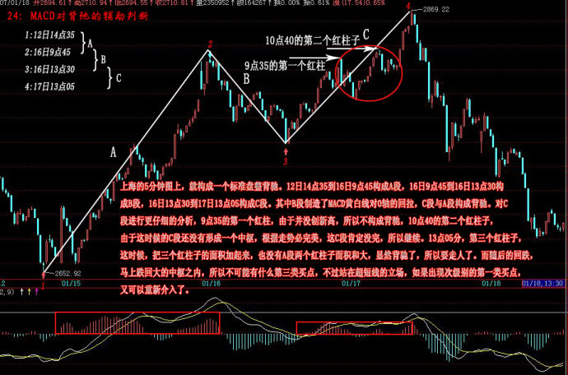](http://photo.blog.sina.com.cn/showpic.html#blogid=4a99f09f0102dypw&url=http://s15.sinaimg.cn/orignal/70c6801agab7d6890e1ce)  
  
[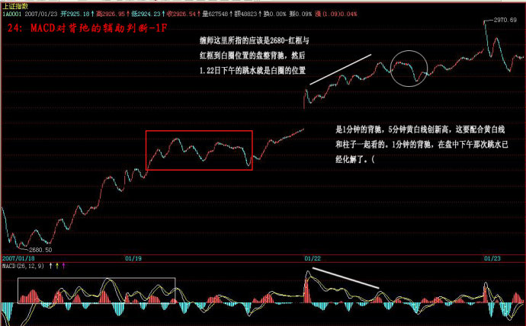](http://photo.blog.sina.com.cn/showpic.html#blogid=4a99f09f0102dypw&url=http://s16.sinaimg.cn/orignal/70c6801agab7d68e8425f)  
  
[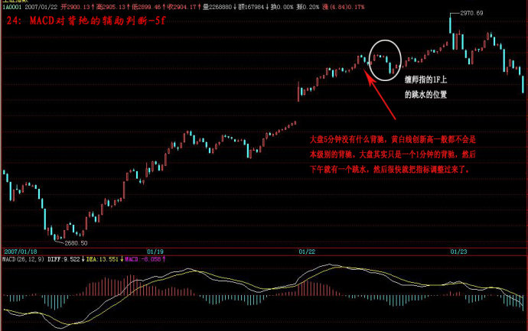](http://photo.blog.sina.com.cn/showpic.html#blogid=4a99f09f0102dypw&url=http://s11.sinaimg.cn/orignal/70c6801agab7d692c8daa)  
  
[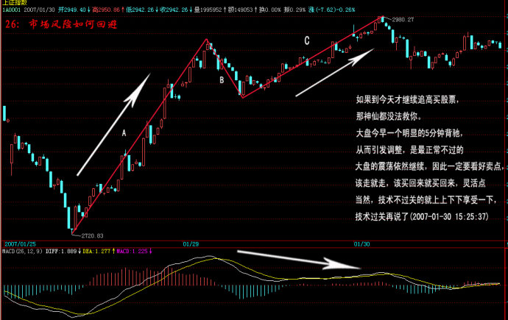](http://photo.blog.sina.com.cn/showpic.html#blogid=4a99f09f0102dypw&url=http://s16.sinaimg.cn/orignal/70c6801agab7d6986875f)  
  
[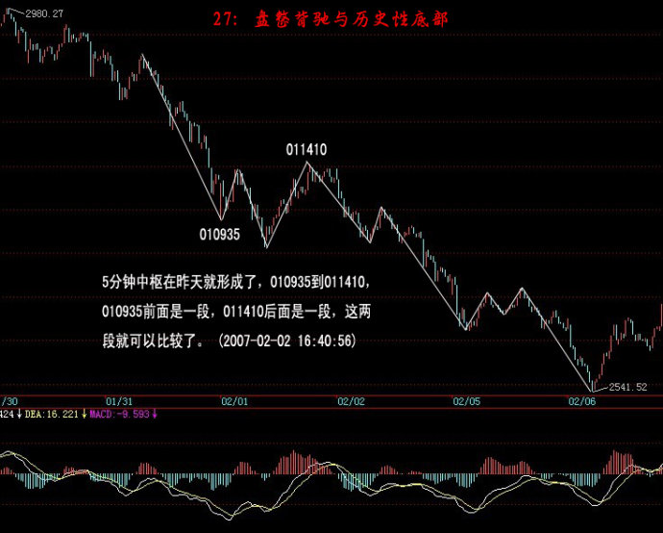](http://photo.blog.sina.com.cn/showpic.html#blogid=4a99f09f0102dypw&url=http://s16.sinaimg.cn/orignal/70c6801agab7d69c5661f)  
  
[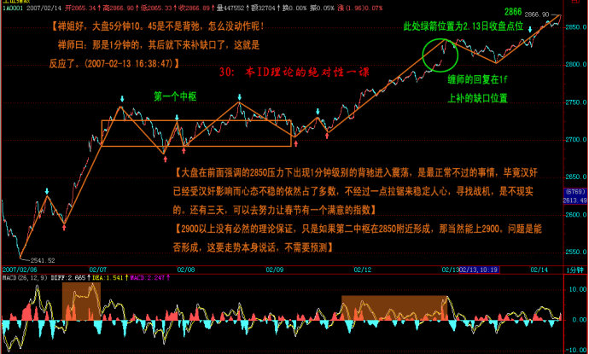](http://photo.blog.sina.com.cn/showpic.html#blogid=4a99f09f0102dypw&url=http://s4.sinaimg.cn/orignal/70c6801agab7d6a4445a3)  
  
[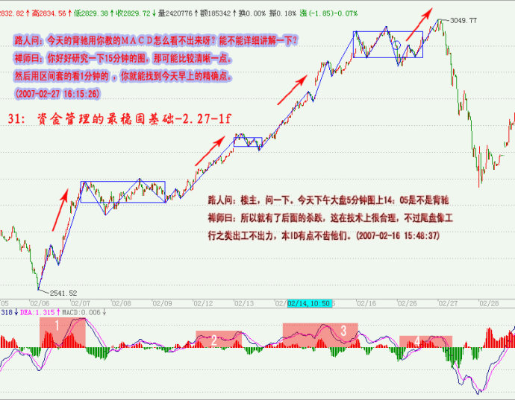](http://photo.blog.sina.com.cn/showpic.html#blogid=4a99f09f0102dypw&url=http://s2.sinaimg.cn/orignal/70c6801agab7d6a9a7df1)  
  
[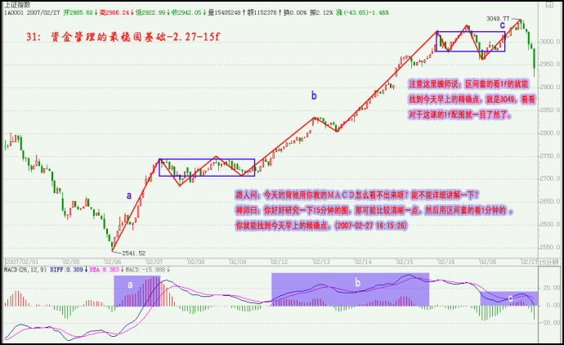](http://photo.blog.sina.com.cn/showpic.html#blogid=4a99f09f0102dypw&url=http://s5.sinaimg.cn/orignal/70c6801agab7d6b1642e4)  
  
[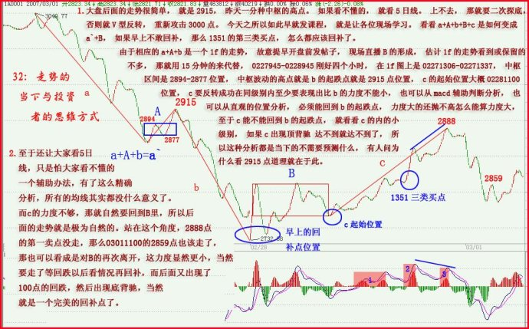](http://photo.blog.sina.com.cn/showpic.html#blogid=4a99f09f0102dypw&url=http://s12.sinaimg.cn/orignal/70c6801agab7d6b508f8b)  
  
[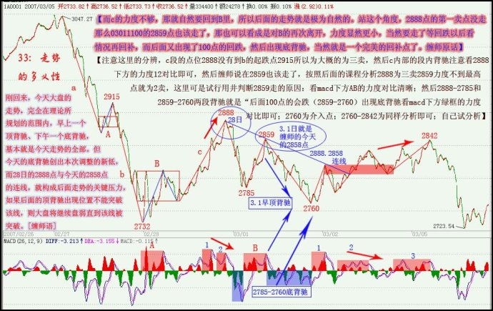](http://photo.blog.sina.com.cn/showpic.html#blogid=4a99f09f0102dypw&url=http://s2.sinaimg.cn/orignal/70c6801agab7d6b759da1)  
  
[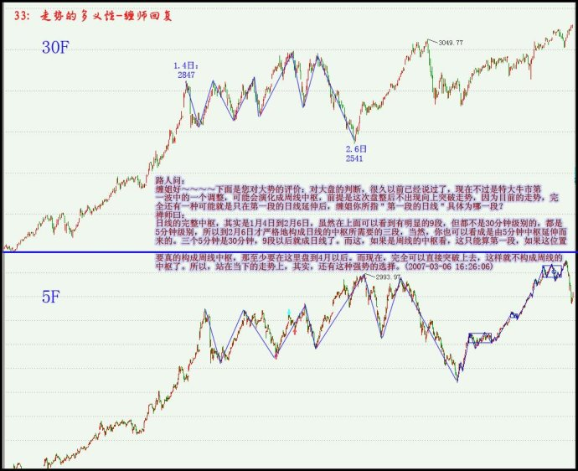](http://photo.blog.sina.com.cn/showpic.html#blogid=4a99f09f0102dypw&url=http://s4.sinaimg.cn/orignal/70c6801agab7d6b84c7a3)  
  
[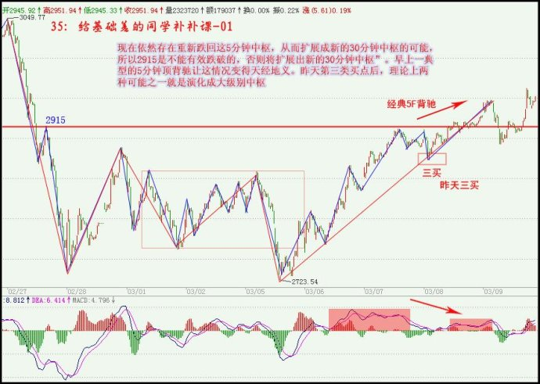](http://photo.blog.sina.com.cn/showpic.html#blogid=4a99f09f0102dypw&url=http://s14.sinaimg.cn/orignal/70c6801agab7d6b9fd97d)  
  
[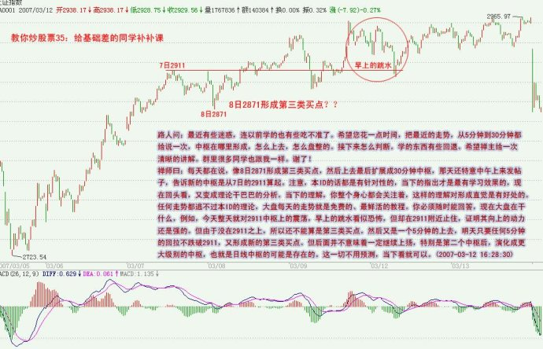](http://photo.blog.sina.com.cn/showpic.html#blogid=4a99f09f0102dypw&url=http://s4.sinaimg.cn/orignal/70c6801agab7d6bb6a383)  
  
[](http://photo.blog.sina.com.cn/showpic.html#blogid=4a99f09f0102dypw&url=http://s13.sinaimg.cn/orignal/70c6801agab7d6bf6479c)  
  
[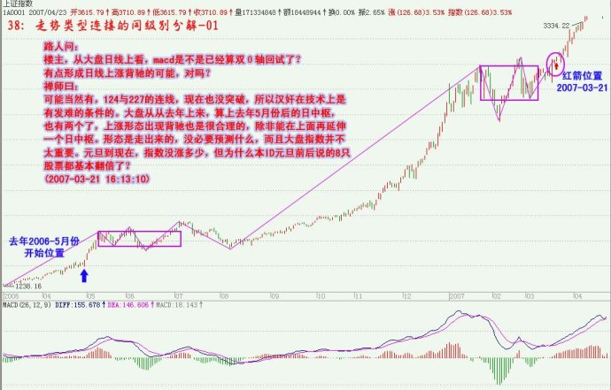](http://photo.blog.sina.com.cn/showpic.html#blogid=4a99f09f0102dypw&url=http://s9.sinaimg.cn/orignal/70c6801agab7d6c0b0a38)  
  
[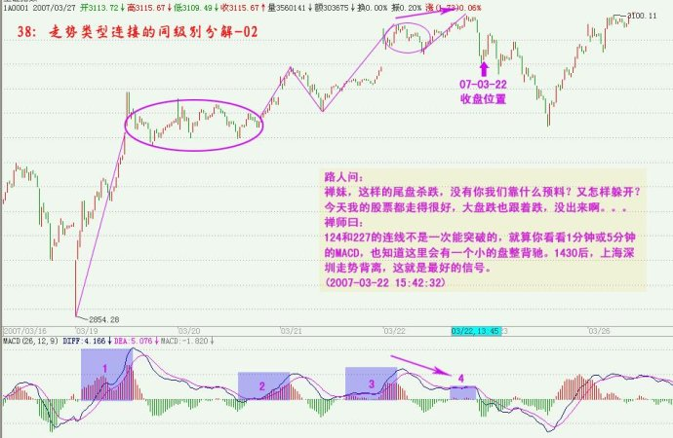](http://photo.blog.sina.com.cn/showpic.html#blogid=4a99f09f0102dypw&url=http://s2.sinaimg.cn/orignal/70c6801agab7d7054b901)  
  
[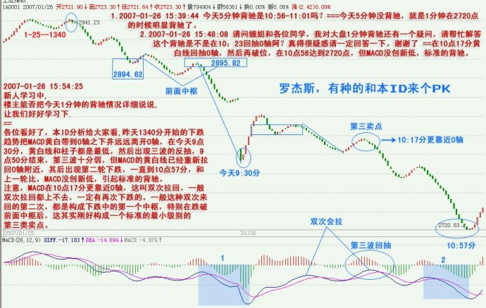](http://photo.blog.sina.com.cn/showpic.html#blogid=4a99f09f0102dypw&url=http://s12.sinaimg.cn/orignal/70c6801agab7d706ade9b)  
  
[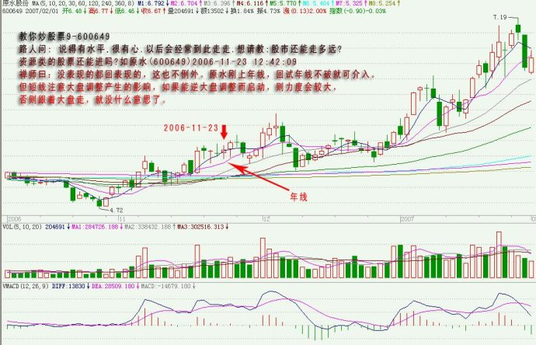](http://photo.blog.sina.com.cn/showpic.html#blogid=4a99f09f0102dypw&url=http://s5.sinaimg.cn/orignal/70c6801agab7d7091c174)  
  
[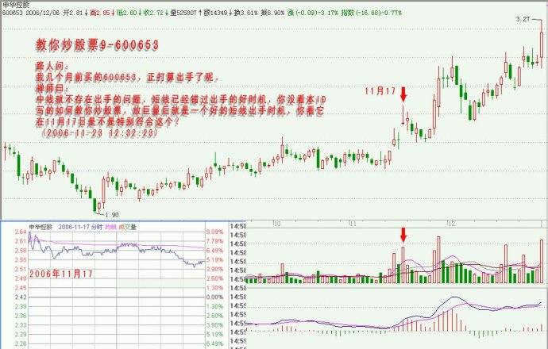](http://photo.blog.sina.com.cn/showpic.html#blogid=4a99f09f0102dypw&url=http://s9.sinaimg.cn/orignal/70c6801ag778c8b44b9f8)  
  
[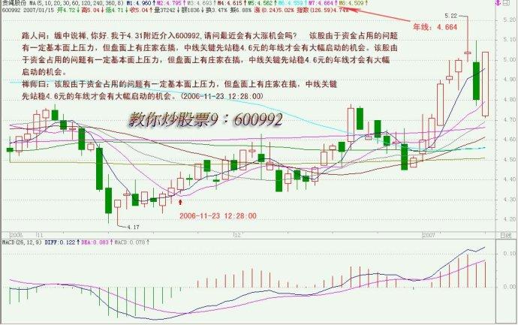](http://photo.blog.sina.com.cn/showpic.html#blogid=4a99f09f0102dypw&url=http://s11.sinaimg.cn/orignal/70c6801agab7d70cfc7ba)  
  
[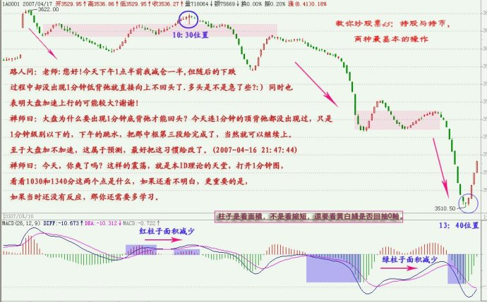](http://photo.blog.sina.com.cn/showpic.html#blogid=4a99f09f0102dypw&url=http://s1.sinaimg.cn/orignal/70c6801agab7d70ed6260)  
  
[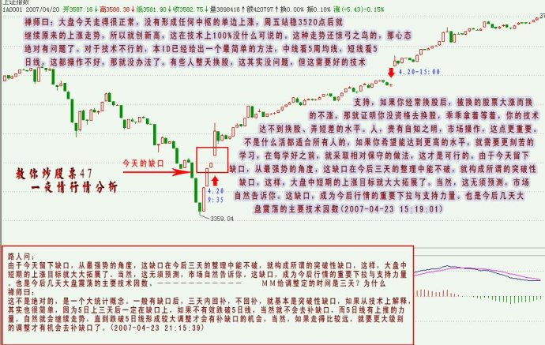](http://photo.blog.sina.com.cn/showpic.html#blogid=4a99f09f0102dypw&url=http://s5.sinaimg.cn/orignal/70c6801agab7d71098604)  
  
[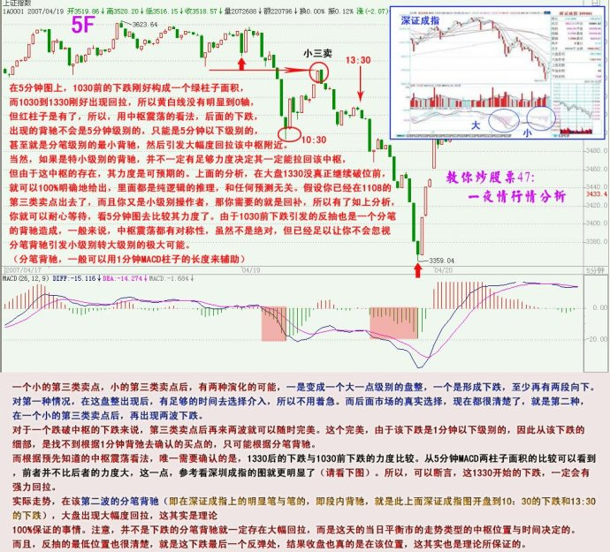](http://photo.blog.sina.com.cn/showpic.html#blogid=4a99f09f0102dypw&url=http://s6.sinaimg.cn/orignal/70c6801agab7d7149d545)  
  
[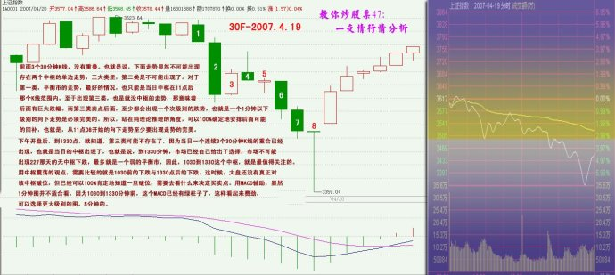](http://photo.blog.sina.com.cn/showpic.html#blogid=4a99f09f0102dypw&url=http://s1.sinaimg.cn/orignal/70c6801agab7d71677ca0)  
  
[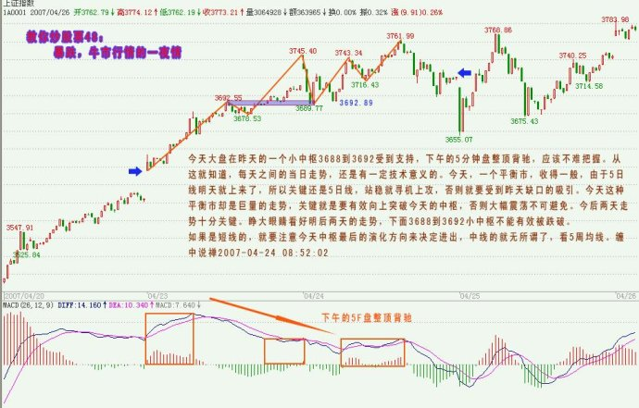](http://photo.blog.sina.com.cn/showpic.html#blogid=4a99f09f0102dypw&url=http://s13.sinaimg.cn/orignal/70c6801agab7d71725b4c)  
  
[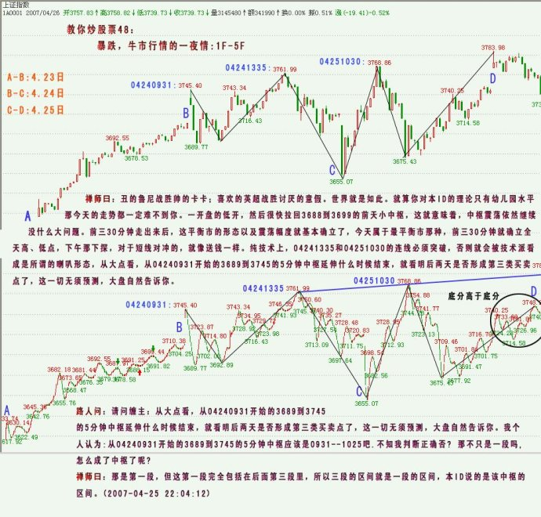](http://photo.blog.sina.com.cn/showpic.html#blogid=4a99f09f0102dypw&url=http://s16.sinaimg.cn/orignal/70c6801agab7d71b541af)  
  
[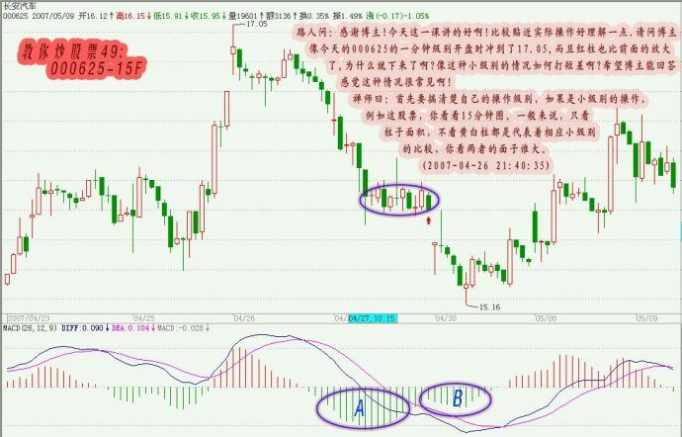](http://photo.blog.sina.com.cn/showpic.html#blogid=4a99f09f0102dypw&url=http://s7.sinaimg.cn/orignal/70c6801agab7d71d25c56)  
  
[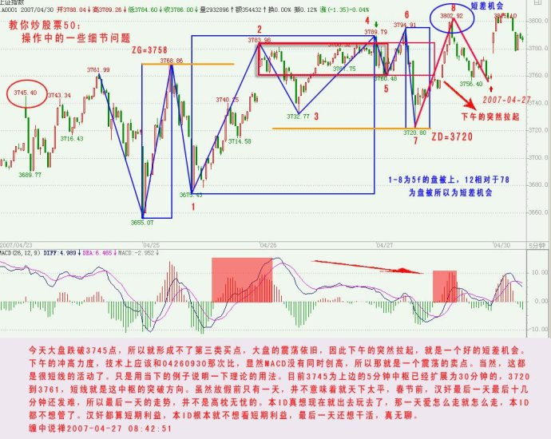](http://photo.blog.sina.com.cn/showpic.html#blogid=4a99f09f0102dypw&url=http://s15.sinaimg.cn/orignal/70c6801agab7d720b05ae)  
  
[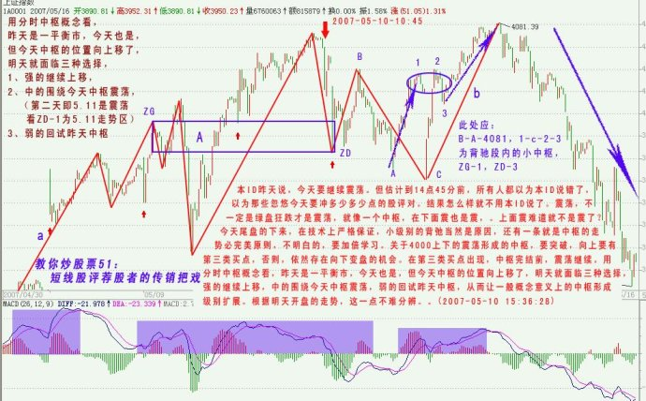](http://photo.blog.sina.com.cn/showpic.html#blogid=4a99f09f0102dypw&url=http://s2.sinaimg.cn/orignal/70c6801agab7d7219fa41)  
  
[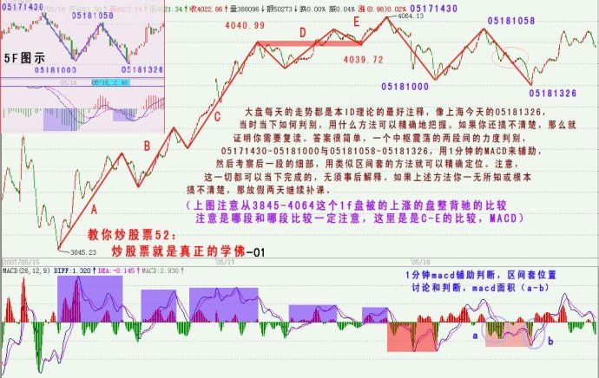](http://photo.blog.sina.com.cn/showpic.html#blogid=4a99f09f0102dypw&url=http://s4.sinaimg.cn/orignal/70c6801ag778c8b6bd423)  
  
[](http://photo.blog.sina.com.cn/showpic.html#blogid=4a99f09f0102dypw&url=http://s14.sinaimg.cn/orignal/70c6801agab7d74c78eed)  
  
[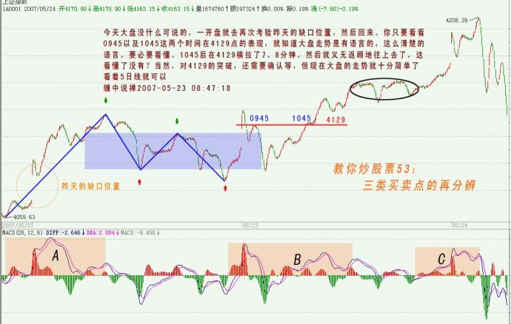](http://photo.blog.sina.com.cn/showpic.html#blogid=4a99f09f0102dypw&url=http://s10.sinaimg.cn/orignal/70c6801agab7d74d9e469)  
  
[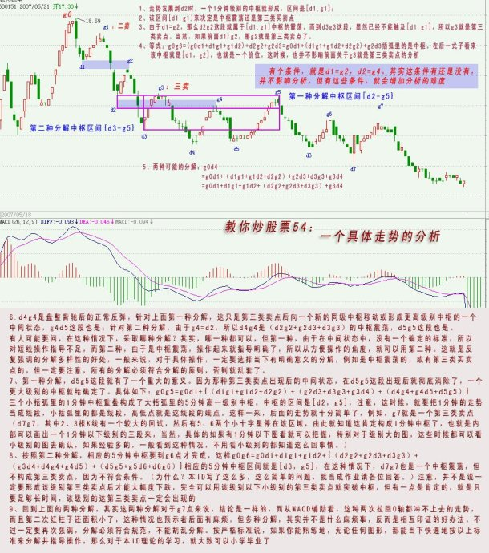](http://photo.blog.sina.com.cn/showpic.html#blogid=4a99f09f0102dypw&url=http://s14.sinaimg.cn/orignal/70c6801agab7d752500ed)  
  
[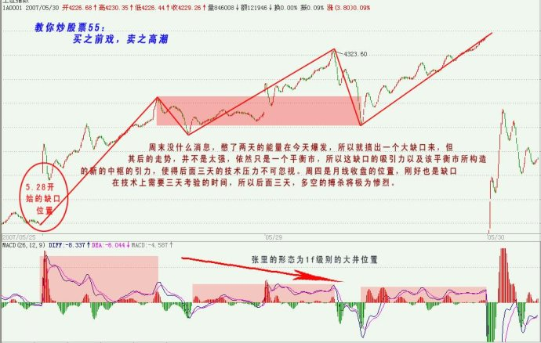](http://photo.blog.sina.com.cn/showpic.html#blogid=4a99f09f0102dypw&url=http://s11.sinaimg.cn/orignal/70c6801agab7d7546018a)  
  
[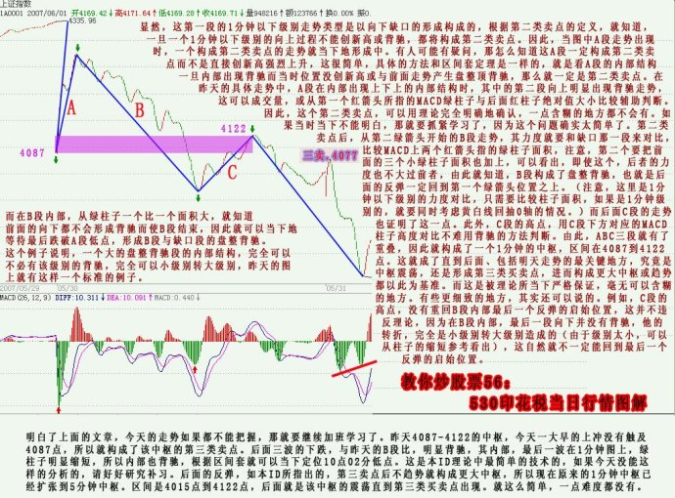](http://photo.blog.sina.com.cn/showpic.html#blogid=4a99f09f0102dypw&url=http://s13.sinaimg.cn/orignal/70c6801agab7d75af9e6c)  
  
[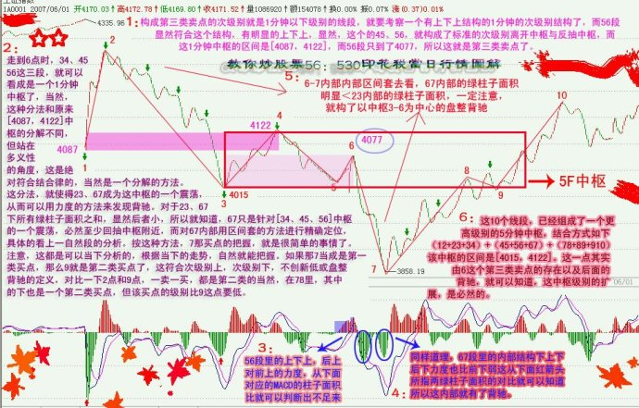](http://photo.blog.sina.com.cn/showpic.html#blogid=4a99f09f0102dypw&url=http://s16.sinaimg.cn/orignal/70c6801ag778c8bc9c46f)  
  
[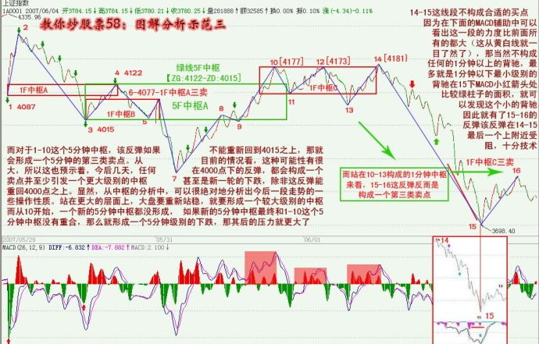](http://photo.blog.sina.com.cn/showpic.html#blogid=4a99f09f0102dypw&url=http://s6.sinaimg.cn/orignal/70c6801agab7d761ae5e5)  
  
[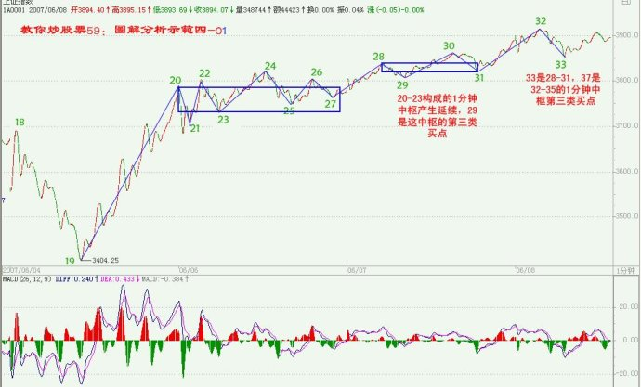](http://photo.blog.sina.com.cn/showpic.html#blogid=4a99f09f0102dypw&url=http://s15.sinaimg.cn/orignal/70c6801agab7d7660b79e)  
  
[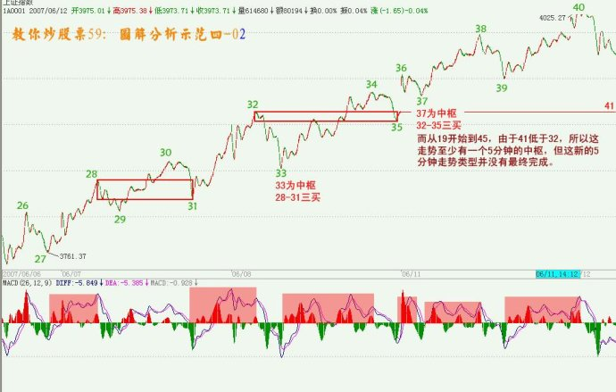](http://photo.blog.sina.com.cn/showpic.html#blogid=4a99f09f0102dypw&url=http://s12.sinaimg.cn/orignal/70c6801agab7d76b2faeb)  
  
[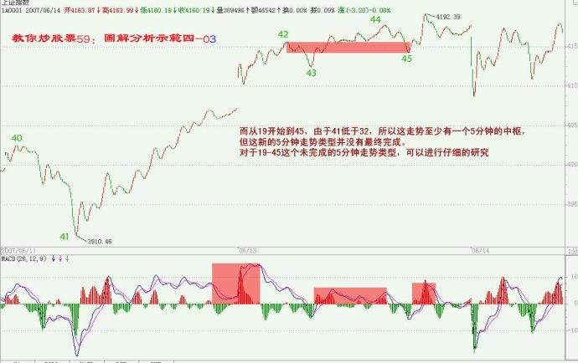](http://photo.blog.sina.com.cn/showpic.html#blogid=4a99f09f0102dypw&url=http://s1.sinaimg.cn/orignal/70c6801agab7d76dc0460)  
  
[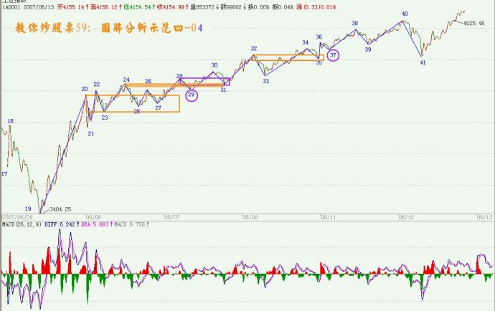](http://photo.blog.sina.com.cn/showpic.html#blogid=4a99f09f0102dypw&url=http://s8.sinaimg.cn/orignal/70c6801agab7d77222077)

[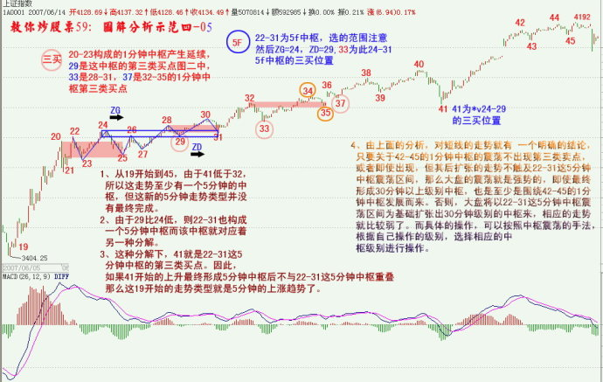](http://photo.blog.sina.com.cn/showpic.html#blogid=4a99f09f0102dypw&url=http://s10.sinaimg.cn/orignal/70c6801agab7d7e8b19e9)

[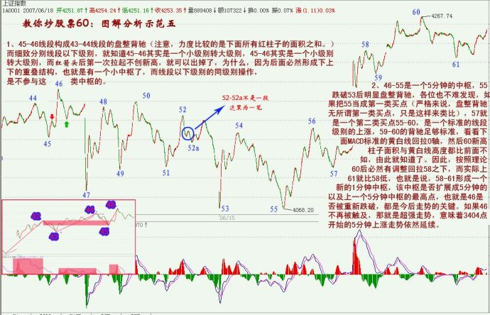](http://photo.blog.sina.com.cn/showpic.html#blogid=4a99f09f0102dypw&url=http://s14.sinaimg.cn/orignal/70c6801agab7d774b9f6d)  
  
[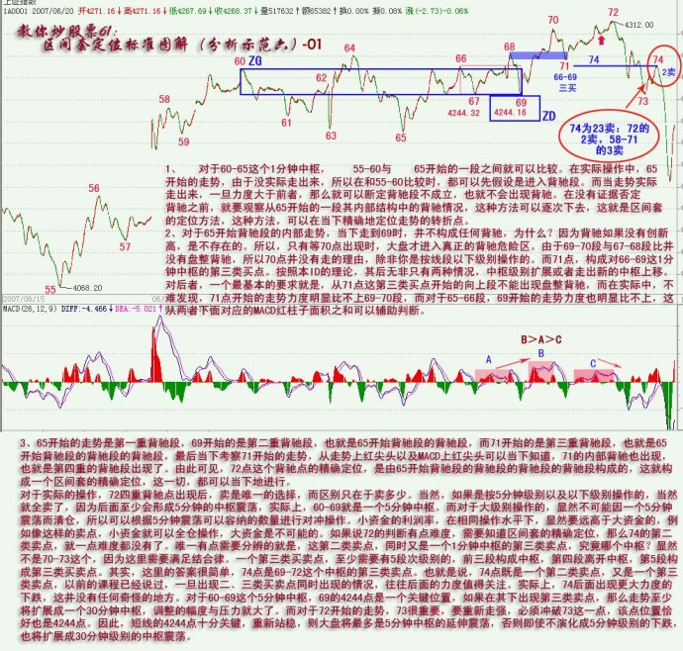](http://photo.blog.sina.com.cn/showpic.html#blogid=4a99f09f0102dypw&url=http://s1.sinaimg.cn/orignal/70c6801agab7d779cb7d0)  
  
[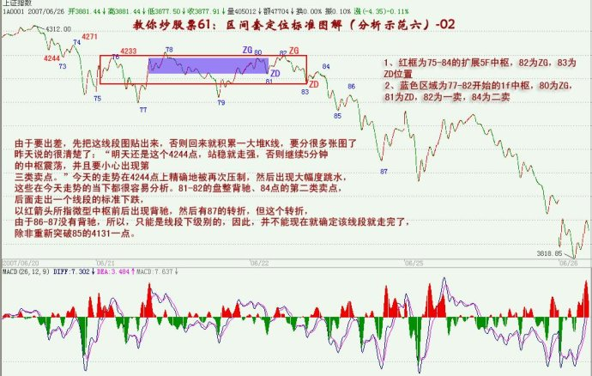](http://photo.blog.sina.com.cn/showpic.html#blogid=4a99f09f0102dypw&url=http://s11.sinaimg.cn/orignal/70c6801agab7d77a06d2a)  
  
[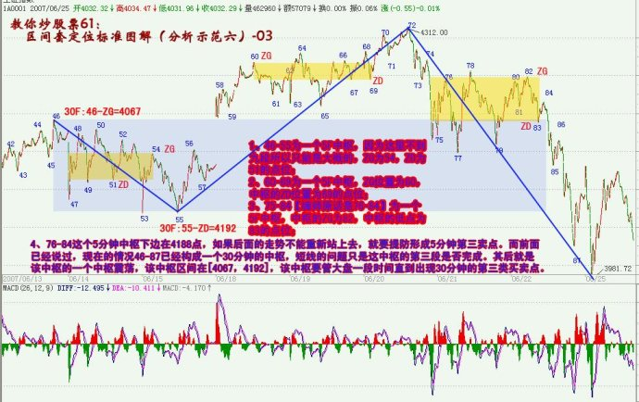](http://photo.blog.sina.com.cn/showpic.html#blogid=4a99f09f0102dypw&url=http://s8.sinaimg.cn/orignal/70c6801agab7d82096a37)  
  
[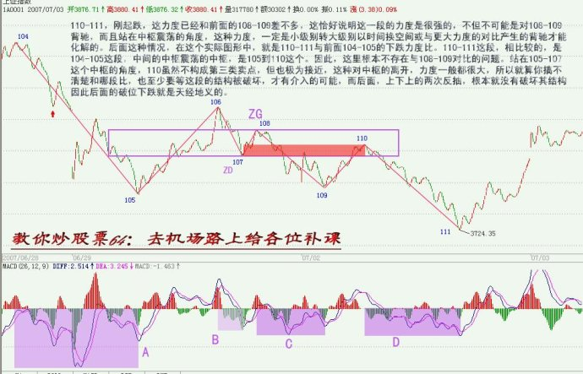](http://photo.blog.sina.com.cn/showpic.html#blogid=4a99f09f0102dypw&url=http://s11.sinaimg.cn/orignal/70c6801agab7d8246268a)  
  
[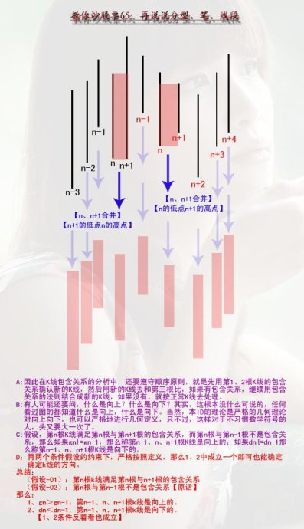](http://photo.blog.sina.com.cn/showpic.html#blogid=4a99f09f0102dypw&url=http://s1.sinaimg.cn/orignal/70c6801agab7d8255ea80)  
  
[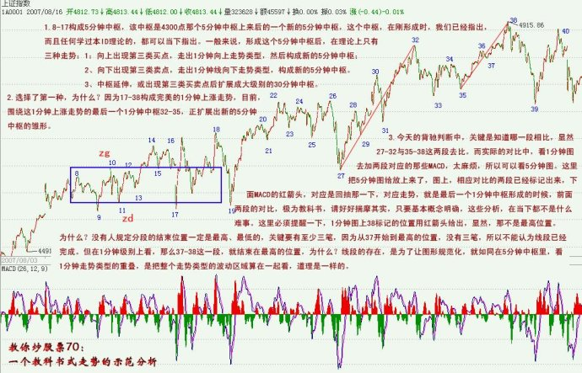](http://photo.blog.sina.com.cn/showpic.html#blogid=4a99f09f0102dypw&url=http://s10.sinaimg.cn/orignal/70c6801agab7d828ff2c9)  
  
[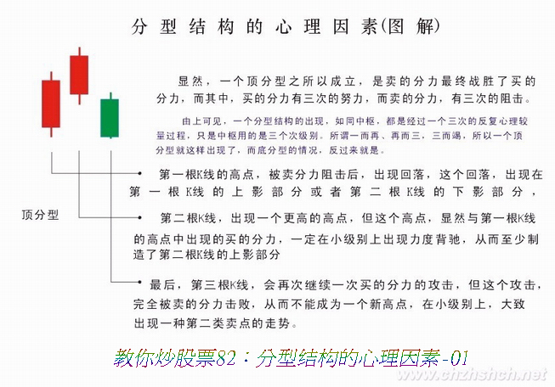](http://photo.blog.sina.com.cn/showpic.html#blogid=4a99f09f0102dypw&url=http://s5.sinaimg.cn/orignal/70c6801agab7d82d76824)  
  
[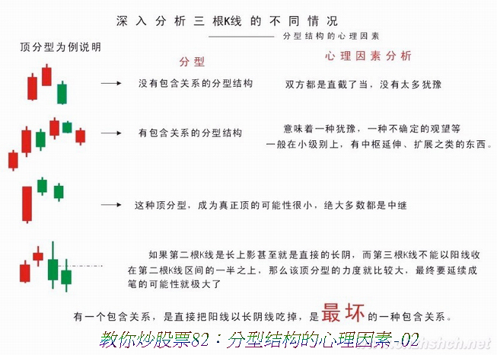](http://photo.blog.sina.com.cn/showpic.html#blogid=4a99f09f0102dypw&url=http://s6.sinaimg.cn/orignal/70c6801agab7d8309f4f5)  
  
[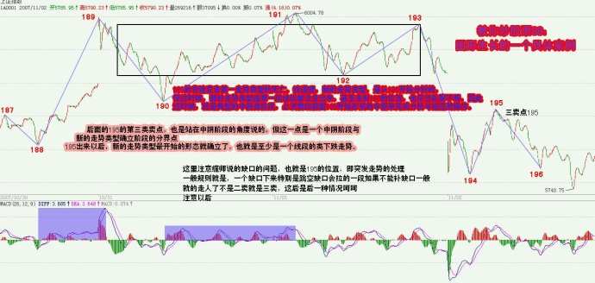](http://photo.blog.sina.com.cn/showpic.html#blogid=4a99f09f0102dypw&url=http://s3.sinaimg.cn/orignal/70c6801ag778c8d200cd2)  
  
[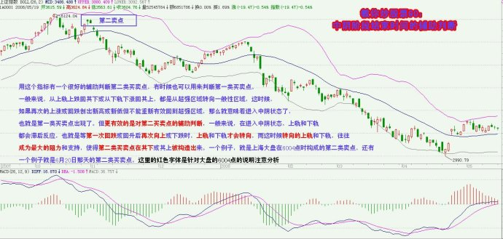](http://photo.blog.sina.com.cn/showpic.html#blogid=4a99f09f0102dypw&url=http://s10.sinaimg.cn/orignal/70c6801agab7d837dbca9)  
  
[](http://photo.blog.sina.com.cn/showpic.html#blogid=4a99f09f0102dypw&url=http://s10.sinaimg.cn/orignal/70c6801agab7d83a5c989)  
  
[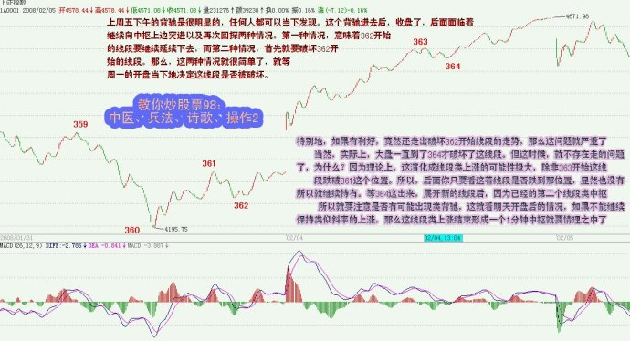](http://photo.blog.sina.com.cn/showpic.html#blogid=4a99f09f0102dypw&url=http://s3.sinaimg.cn/orignal/70c6801agab7d83dc5d12)  
  
[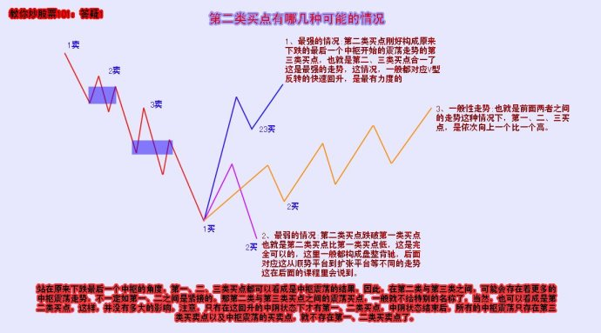](http://photo.blog.sina.com.cn/showpic.html#blogid=4a99f09f0102dypw&url=http://s12.sinaimg.cn/orignal/70c6801agab7d83efddbb)  
  
[](http://photo.blog.sina.com.cn/showpic.html#blogid=4a99f09f0102dypw&url=http://s5.sinaimg.cn/orignal/70c6801agab7d84473d54)  
  
[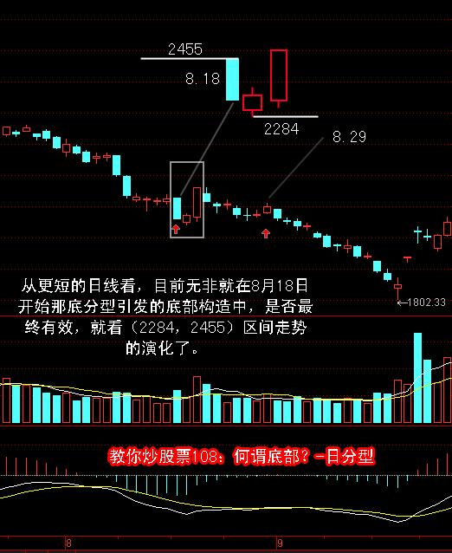](http://photo.blog.sina.com.cn/showpic.html#blogid=4a99f09f0102dypw&url=http://s12.sinaimg.cn/orignal/70c6801agab7d848abdcb)  
  
[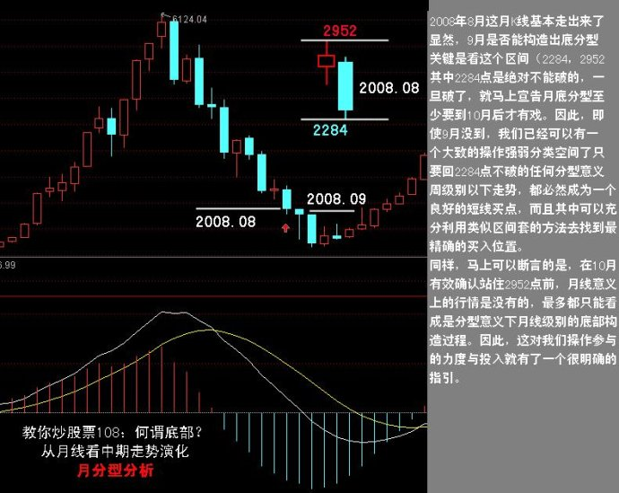](http://photo.blog.sina.com.cn/showpic.html#blogid=4a99f09f0102dypw&url=http://s6.sinaimg.cn/orignal/70c6801agab7d84a97865)  
  
[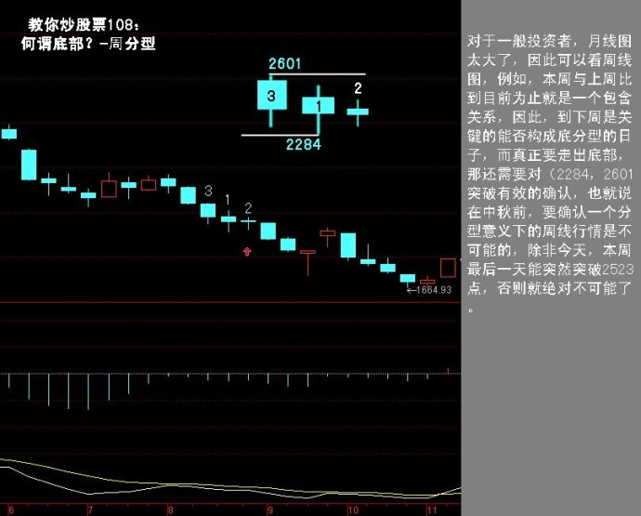](http://photo.blog.sina.com.cn/showpic.html#blogid=4a99f09f0102dypw&url=http://s11.sinaimg.cn/orignal/70c6801agab7d84b61f3a)  
  
[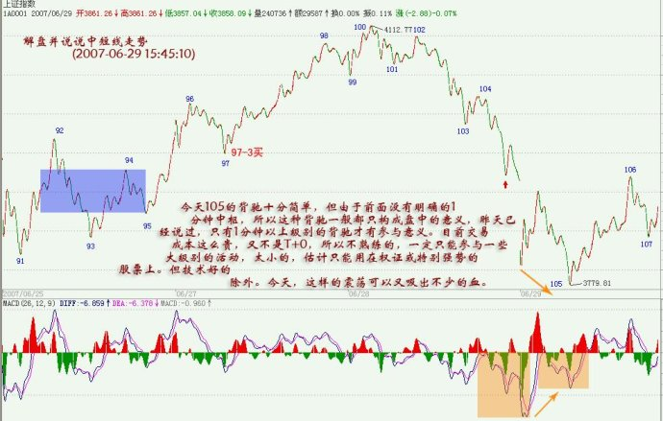](http://photo.blog.sina.com.cn/showpic.html#blogid=4a99f09f0102dypw&url=http://s7.sinaimg.cn/orignal/70c6801agab7d86f57326)  
  
=================================